附件2.
高新技术企业更名在线申报流程

一、国家高企认定管理工作网填报
1、登录方式
进入高新技术企业认定管理工作网http://www.innocom.gov.cn/ →点击企业申报→进行登录

2、操作说明
（1）进入模块
点击企业注册信息管理，选择企业核心信息修改（更名）模块。
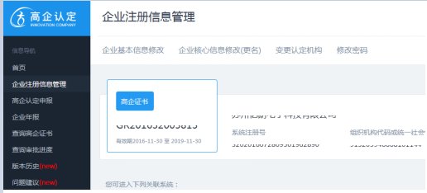
（2）进行更名申报
第一步：勾选“变更”，填写变更后企业名称。
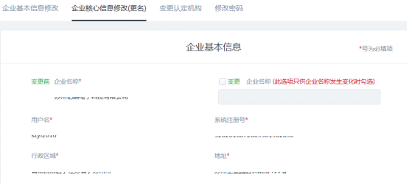
第二步：填写企业名称历史变更情况：包括本次变更时间、变更内容，以及更名原因。）----这部分必须填写！请不要漏填！！
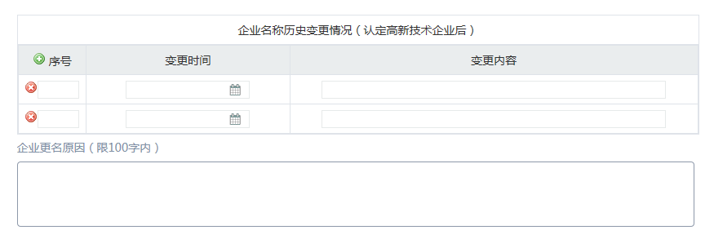
第三步：填写企业重要变更信息。若企业有涉及以下内容的变更，请在发生变更的模块前打钩，进行变更。未发生变更的请不要打钩！
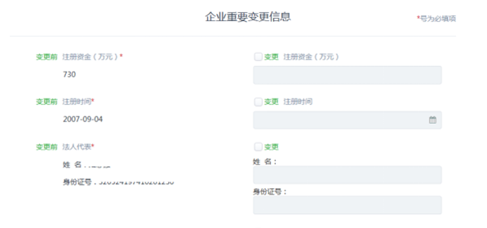
第四步：填写员工情况及申报高新技术企业时所列自主知识产权现状。----这部分必须填写！请不要漏填！！
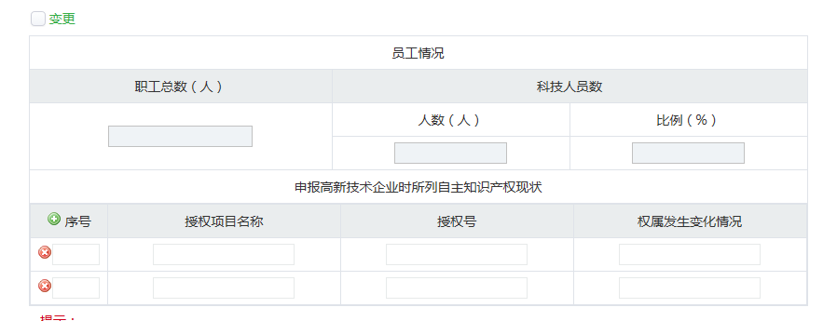

二、园区系统填报
1、登录方式
方式一：进入中小企业服务中心网站http://sme.sipac.gov.cn→点击登录→选择企业用户登录，进行登录
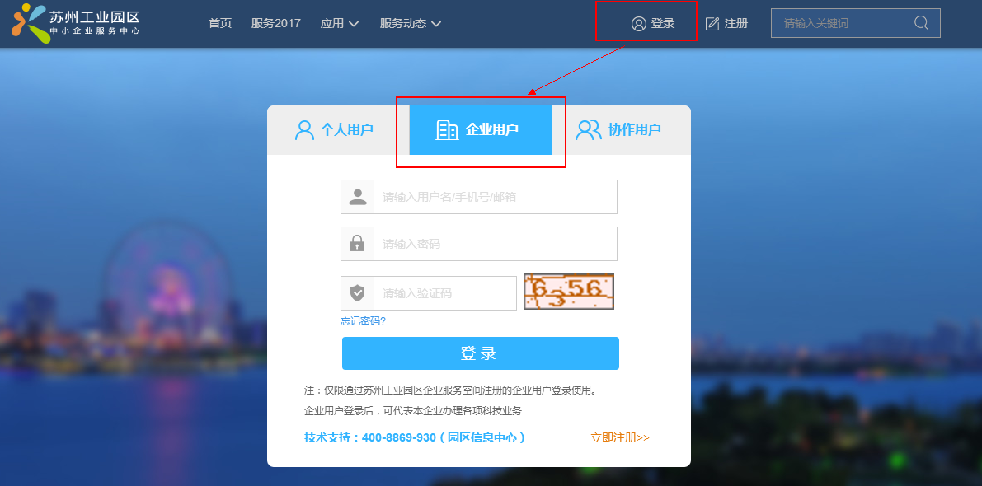
方式二：直接登录企业服务平台http://sme.sipac.gov.cn:9006/epservice/techsub/Apps/portal/index.php?s=/Service/Index/login
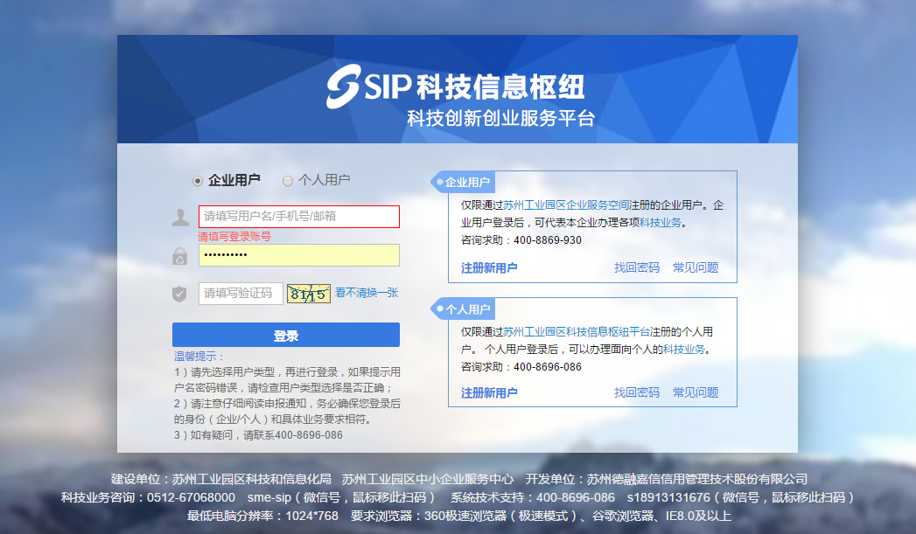
2、功能说明
对于已认定为高新技术企业，如果发生更名或营业范围变更等情况，需在办理工商变更后三个月内及时向主管部门提出高企更名申请，本系统实现高企更名的企业完成本级备案的申报流程。
3、操作说明
（1）进入模块
点击“国家高企”进入高企更名模块；
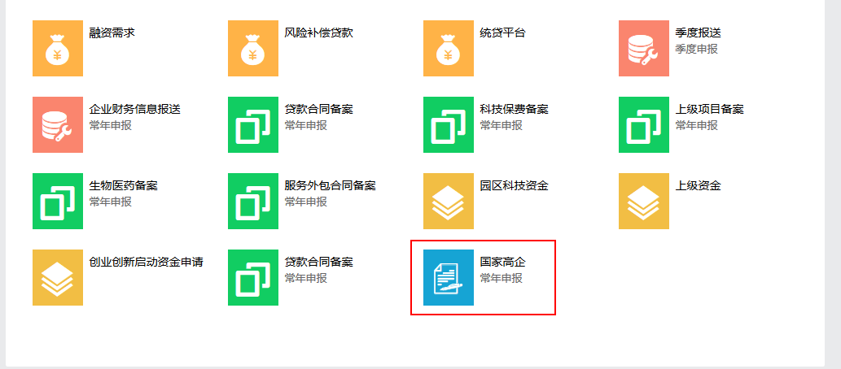
仔细阅读申报通知，点击“更名申请”，进入申报页面；若有历史申报记录，点击“查看申报记录”可查看
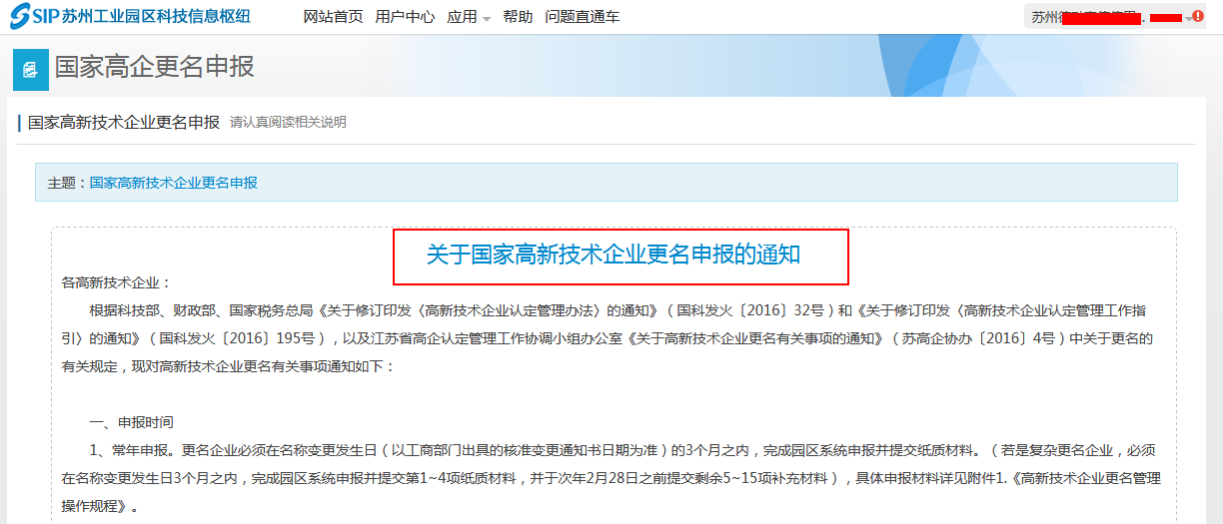
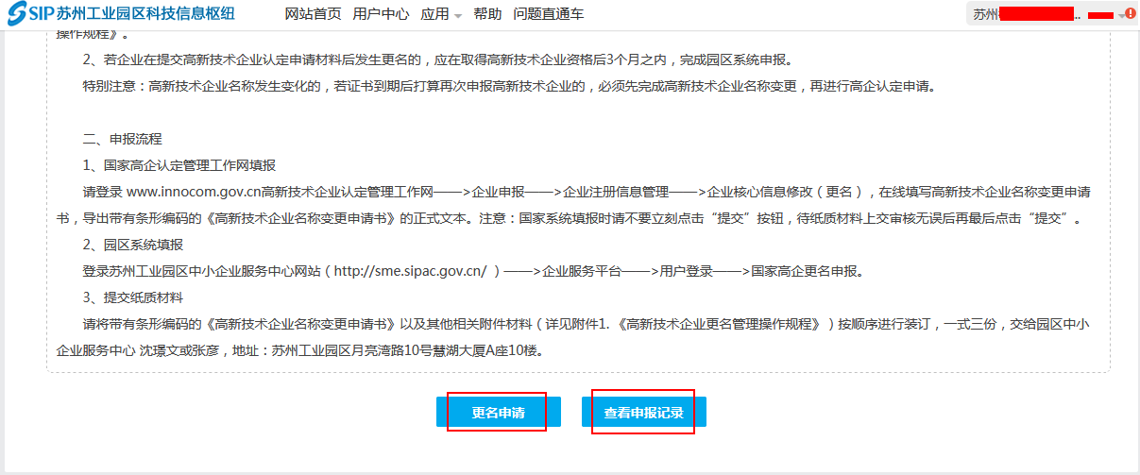
（2）填写申报内容
进入申报页面后，可查看申报记录、选择联系人，等申报操作。注册资本、注册类型、营业范围、法定代表人，填写时先选择是否发生变更，若选择时，则该变更项必填；最后提交。
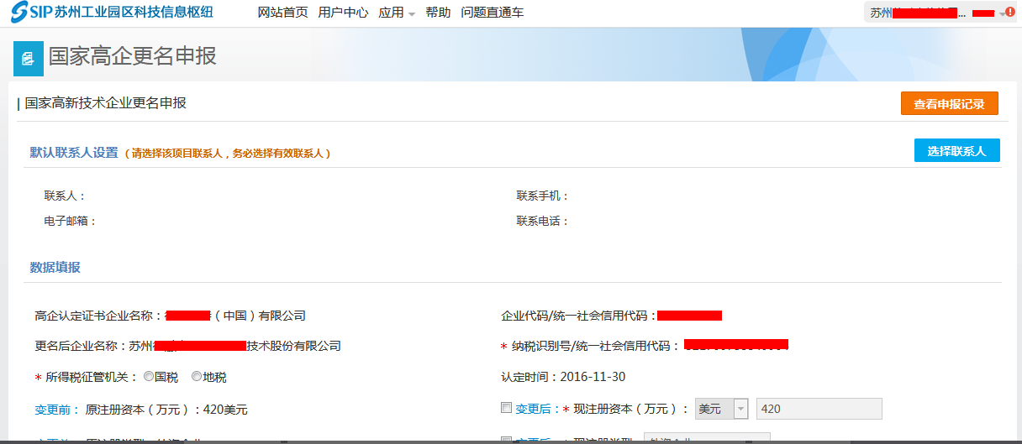
（3）查看信息
申报信息填写完成可点击“详情”查看填写的申报信息
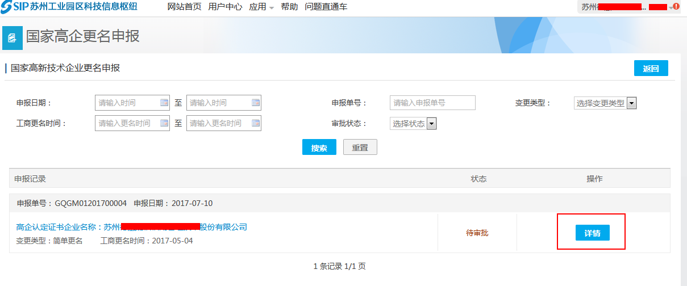
查看申报记录也可以按搜索条件进行搜索
